УПРАВЛЕНИЕ ОБРАЗОВАНИЯ АДМИНИСТРАЦИИ
БАЛАШОВСКОГО МУНИЦИПАЛЬНОГО РАЙОНА

Приказ № 581

29.12.2021 г. г. Балашов

Об итогах проведения районного онлайн-конкурса
видеороликов «Рецепты здоровой еды»

В соответствии с планом работы управления образования администрации Балашовского муниципального района, с целью формирования у детей мотивации сохранения здоровья с 14 по 29 декабря 2021 года состоялся районный онлайн-конкурс видеороликов «Рецепты здоровой еды».
В конкурсе приняло участие 25 обучающихся из МОУ «Лицей», МОУ «Гимназия им. Ю.А. Гарнаева», МОУ СОШ №5, МОУ СОШ №12, МАОУ СОШ №15, МОУ СОШ №16, МОУ СОШ с. Данилкино, МОУ ООШ с. Новопокровское, МОУ СОШ с.Репное, МОУ СОШ с. Старый Хопёр

ПРИКАЗЫВАЮ:

- Наградить дипломами управления образования администрации БМР победителей и призеров районного онлайн-конкурса видеороликов «Рецепты здоровой еды» согласно Приложению №1.

- Вручить сертификаты участия учащимся.

- Контроль за исполнением настоящего приказа оставляю за собой.

Начальник управления образования
администрации Балашовского
муниципального района В.В. Шатковская

Приложение № 1
к приказу управлению образования
администрации Балашовского
муниципального района
29.12.2021 г. №581

Список
победителей и призеров районного онлайн-конкурса
видеороликов «Рецепты здоровой еды»

в возрастной группе 1-4 классы
№ | Участник | Класс | Образовательное учреждение | Руководитель
 | 1 место
 | Петрина Анфиса | 3 | МОУ СОШ с.Репное | Булаева О.Н.
2. | Усков Максим | 1 | МОУ СОШ №5 | Смыслова А.И.
 | - место
1. | Садомцева Милена | 3 | МОУ «Гимназия им.Ю.А.Гарнаева» | Семенова Т.Ю.
2. | Анацков Елисей | 1 | МОУ СОШ №5 | Смыслова А. И.
 | 3 место
1. | Обучающиеся 2 класса | 2 | МОУ СОШ с.Репное | Бурмистрова Е.В.
2. | Князев Арсений | 1 | МОУ СОШ №5 | Смыслова А.И.

в возрастной группе 5-8 классы
№ | Участник | Класс | Образовательное учреждение | Руководитель
 | 1 место
1. | Былкина Мария  Карамышева Ольга | 7 | МОУ СОШ с. Старый Хопёр | Нелидина И.Н.
 | 2 место
1. | Порваткина Ульяна | 5 | МОУ СОШ №12 | Щербакова О.А.
 | - место
1. | Бабенков Иван | 8 | МОУ «Гимназия им.Ю.А.Гарнаева» | Володина М.В.
2. | Иванова Надежда | 7 | МОУ СОШ с. Данилкино | Аверьянова С.В.

в возрастной группе 9-11 классы
№ | Участник | Класс | Образовательное учреждение | Руководитель
 | 1 место
1. | Романова Ксения,  Гуд Елизавета | 9 | МОУ ООШ с. Новопокровское | Устименко Т.А.

Список
участников районного онлайн-конкурса видеороликов «Рецепты здоровой еды»
для вручения сертификатов
№ | Участник | Класс | Образовательное учреждение | Руководитель
 | Алиева Айлин | 4 | МОУ «Гимназия им.Ю.А.Гарнаева» | Кузнецова И.А.
 | Кафтайлова Олеся | 6 | МОУ СОШ № 16  г. Балашова | Шатилова С.А.
 | Юлина Варвара | 5 | МАОУ СОШ №15 | Сучкова Н.В.
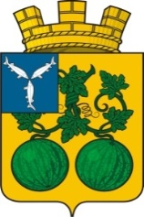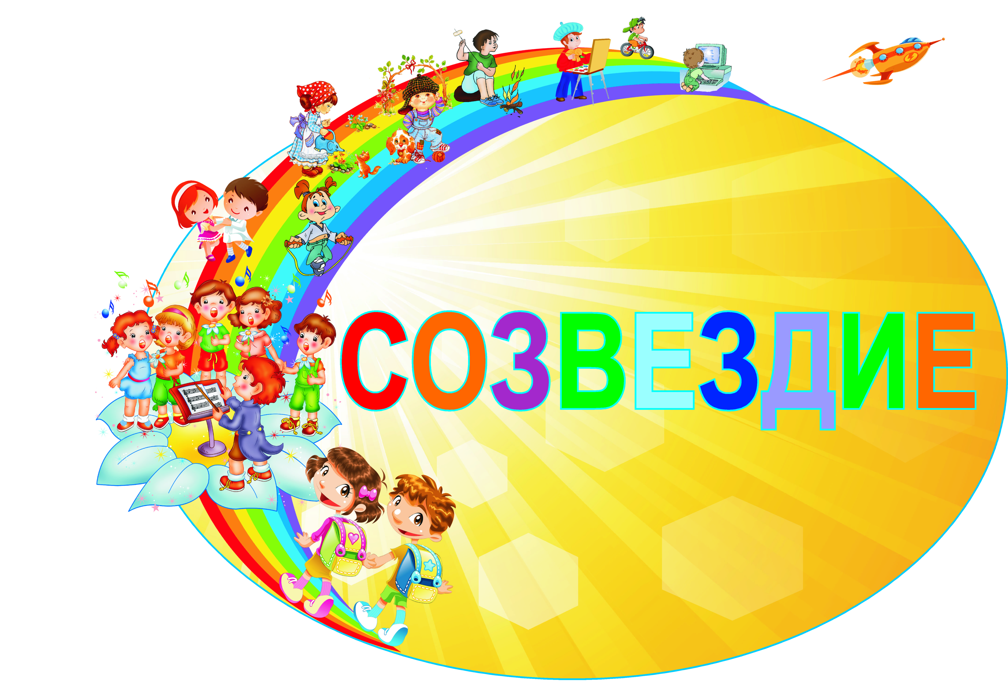

УПРАВЛЕНИЕ ОБРАЗОВАНИЯ АДМИНИСТРАЦИИ
БАЛАШОВСКОГО МУНИЦИПАЛЬНОГО РАЙОНА
Диплом
вручается

за ___ место
в районном онлайн-конкурсе видеороликов «Рецепты здоровой еды»
в возрастной группе___________

Приказ УО № 581 от 29.12.2021 г.

УПРАВЛЕНИЕ ОБРАЗОВАНИЯ АДМИНИСТРАЦИИ
БАЛАШОВСКОГО МУНИЦИПАЛЬНОГО РАЙОНА
Сертификат
вручается

за участие
в районном онлайн-конкурсе видеороликов «Рецепты здоровой еды»

Приказ УО № 581 от 29.12.2021 г.

